ÉCOUTE-BÉBÉ CAMÉRA CONNECTÉ
كاميرا مراقبة األطفال

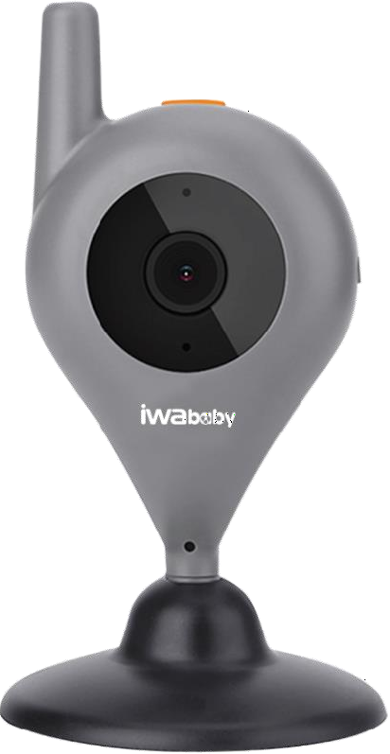
BM12

Pour usage domestique, interdit pour usage médical.
لالستخدام المنزلي، ممنوع لالستخدام الطبي

Manuel d’utilisation
الدليل اإلرشادي لتعليمات التشغيل

SOMMAIRE
INSTRUCTIONS DE SÉCURITÉ 3
PROTECTION DE L’ENVIRONNEMENT 4
CONFORMITE NORMATIVE 5
DESCRIPTION DE L’APPAREIL 5
AVANT LA PREMIERE UTILISATION 6
Branchement de l’appareil 6
UTILISER L’APPAREIL 6
Télécharger l’application 6
Appairer l’appareil et l’application 6
Boutons de réglages de la caméra sur l’application 10
Réglage les alarmes 11
Réglage de la carte TF (non fournie) 13
NETTOYAGE ET ENTRETIEN 14
ANOMALIES DE FONCTIONNEMENT 14
INFORMATION TECHNIQUE 15
GARANTIE 16

INSTRUCTIONS DE SÉCURITÉ
- Lire impérativement ce mode d’emploi et le conserver afin de pouvoir le consulter ultérieurement. Dans le cas où vous cédez cet appareil à un tiers n’oubliez pas de fournir ce mode d’emploi avec l’appareil.
- Cet appareil est destiné exclusivement pour un usage domestique.
- Cet appareil n’est pas un appareil médical.
- Toute utilisation autre que celle prévue pour cet appareil, ou pour une autre application que celle prévu, par exemple une utilisation commerciale, est interdite. Une utilisation non conforme au mode d’emploi dégagerait la marque de toute responsabilité et entraînerait la perte de la garantie.
- Après avoir déballé votre appareil, assurez-vous d’abord qu’il n’a pas été abimé. L’appareil ne doit pas être utilisé s’il a chuté, s’il présente des dommages apparents, s’il fuit ou présente des anomalies de fonctionnement. En cas de doute, n’utilisez pas votre appareil, et consultez le centre de service agréé ou un technicien qualifié pour le faire examiner ou réparer, ou effectuer un réglage électrique ou mécanique.
- Enlevez bien tous les éléments de l’emballage, et ne laissez pas les éléments tels que les sacs plastiques, du polystyrène ou des élastiques à portée des enfants. Ces éléments pourraient être dangereux pour eux.
- N’utilisez jamais d’accessoires ou de pièces d’un autre fabricant. L’utilisation de ce type d’accessoires ou de pièces entraîne l’annulation de la garantie. L’appareil doit être utilisé uniquement avec les accessoires fournis.
- L’appareil doit être utilisé et reposé sur une surface plane et stable. Ne posez pas votre appareil et son adaptateur secteur sur ou à proximité d’une source de chaleur et similaire telle que plaque chauffante, four, appareil de chauffage, etc.
- Le nettoyage et l’entretien par l’usager ne doivent pas être réalisés par des
enfants.
- Conserver l'appareil et son câble hors de portée des enfants. Ne jamais
mettre l’appareil sur le lit du bébé.
- Pour éviter tout risque d’étranglement, veillez à ce que le bébé ne puisse jamais atteindre le câble d’alimentation de l’appareil.
- Les enfants ne doivent pas jouer avec l’appareil.
- Cet appareil peut être utilisé par des enfants âgés d’au moins 8 ans et par des personnes dont les capacités physiques, sensorielles ou mentales sont réduites ou dont l’expérience ou les connaissances ne sont pas suffisantes, à condition qu’elles bénéficient d'une surveillance ou qu’elles aient reçu des instructions quant à l'utilisation de l'appareil en toute sécurité et en comprennent bien les dangers potentiels.
- L’appareil ne doit pas être immergé. Ne jamais plonger son câble d’alimentation dans l’eau ou tout autre liquide. Ne jamais faire couler d’eau sur les boutons de commandes de l’appareil.
- La fiche du câble d’alimentation doit être enlevée de l’appareil avant de nettoyer l'appareil ou d'entreprendre les opérations d'entretien.
- Si le câble d’alimentation est endommagé, il doit être remplacé par le fabricant, son service après-vente ou des personnes compétentes de qualification similaire afin d’éviter tout danger.
- L’appareil doit être utilisé uniquement avec l’alimentation fournie avec l’appareil.
- Ce produit peut casser en cas de chute.

- Ne vous éloignez jamais de votre enfant hors de la maison, même un court instant.
- En ce qui concerne les instructions d’utilisation de l’appareil, référez-vous au paragraphe ci-après de la notice « Utiliser l’appareil ».
- En ce qui concerne les informations détaillées sur la manière de nettoyer les surfaces en contact avec les aliments, référez-vous au paragraphe ci-après de la notice « Nettoyage et entretien ».
- Signification des principaux symboles sur le chargeur secteur et sur le produit :
Ce marquage indique que l’alimentation externe est prévue pour un usage uniquement en intérieur.
Ce marquage indique que l’alimentation externe à une isolation
électrique de type classe II.
- Débranchez l’appareil :
o en cas de dysfonctionnement,
o avant de nettoyer l’appareil.
- Il est conseillé d’examiner régulièrement le câble d’alimentation pour déceler toute signe de détérioration éventuelle.
- Ne branchez pas le produit et n’appuyez pas sur les boutons du panneau de
commande si vos mains sont mouillées.
- Ne pas utiliser cet appareil à proximité d’un robinet, d’un évier, d’une baignoire, d’une douche ou d’une piscine.
- N’utilisez pas l’appareil :
o si le câble d’alimentation est endommagé(e),
o en cas de mauvais fonctionnement,
o si l’appareil a été endommagé de quelque façon que ce soit,
o si l’appareil ou son câble d’alimentation est tombé dans l’eau,
o si vous l’avez laissé tomber.
- Présentez l’appareil à un centre de service après-vente où il sera inspecté et réparé. Aucune réparation ne peut être effectuée par l’utilisateur.

PROTECTION DE L’ENVIRONNEMENT
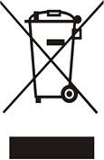
La directive européenne sur les Déchets des Equipements Electriques et Electroniques (DEEE), exige que les appareils ménagers usages ne soient pas jetés dans le flux normal des déchets municipaux. Les appareils usagés doivent être collectés séparément afin d'optimiser le taux de récupération et le recyclage
des matériaux qui les composent, et réduire l'impact sur la santé humaine et l'environnement.
Lorsqu’il ne fonctionnera plus, ne jetez pas l’appareil avec les ordures ménagères mais déposez-le dans un centre de collecte agréé afin qu’il puisse être recyclé. Vous contribuerez ainsi à la protection de l’environnement.

CONFORMITE NORMATIVE
L’appareil répond aux principales exigences des Directives Européennes : 2014/35/UE (Basse Tension), 2014/53/UE (Equipement Radio), 2014/30/UE (Compatibilité Electromagnétique), 2011/65/UE (Limitation d'utilisation de certaines substances dans les équipements électroniques).
L’appareil est conforme aux exigences essentielles citées ci-dessous sous réserve que l’installation, la maintenance et l’utilisation du produit soient réalisées conformément à la réglementation, aux normes en vigueur du Maroc et aux instructions d’utilisation du produit :
- Arrêté du Ministre de l’Industrie, du Commerce, de l’Investissement, et de l’Economie numérique n° 2573-14 du 29 Ramadan 1436 (16 juillet 2015) relatif au matériel électrique destiné à être employé dans certaines limites de tension.
- Arrêté du Ministre de l’Industrie, du Commerce, de l’Investissement, et de l’Economie numérique n° 2574-14 du 29 Ramadan 1436 (16 juillet 2015) relatif à la compatibilité électromagnétique des équipements.
Cette notice est aussi présente sur le site : www.iwaco.ma

DESCRIPTION DE L’APPAREIL
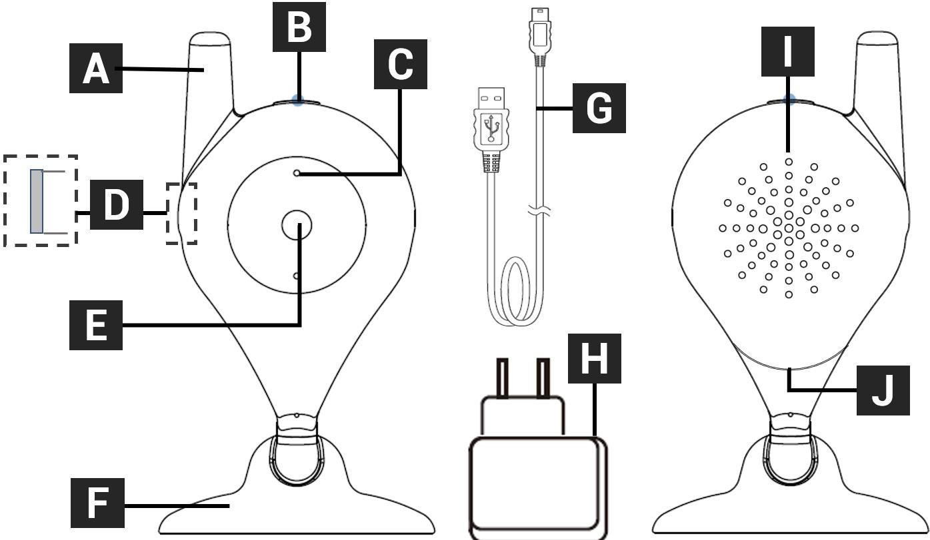
Vue de face
Vue arrière

  - Antenne de réception
  - Bouton de réinitialisation
  - Indicateur lumineux
  - Emplacement carte TF
  - Caméra
  - Base magnétique avec réglage angle horizontal
  - Câble micro-USB
  - Adaptateur secteur
  - Haut-parleur
  - Port d’entrée alimentation micro-USB

AVANT LA PREMIERE UTILISATION

- Retirez tous les emballages et vérifiez que l’appareil est en bon état.
- Essuyez la surface du corps de l’appareil avec un chiffon propre. Ne jamais immerger le corps de l’appareil, son câble de chargement USB et son adaptateur secteur dans l’eau ou tout autre liquide.

Branchement de l’appareil
Insérez la fiche du câble USB dans le port d’entrée alimentation du corps de l’appareil. Insérez l’autre extrémité du câble USB dans le port de l’adaptateur secteur.
Branchez l’adaptateur secteur à une fiche électrique murale.
L’indicateur lumineux s’allume vert pour indiquer que l’appareil est allumé.

UTILISER L’APPAREIL

Télécharger l’application
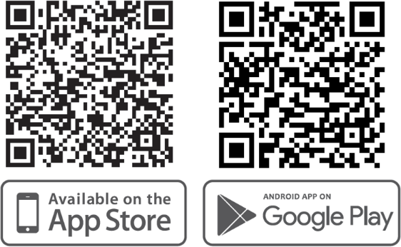
L’appareil fonctionne avec l’application intitulé « TIMEFLYS Car and Home » à télécharger sur LA boutique Google Play ou IOS App Store (Apple).
Vous pouvez aussi scanner les codes QR ci-dessous pour
un télécharger l’application.

Appairer l’appareil et l’application
Remarque : ce produit supporte uniquement les réseaux WIFI de 2.4 GHz. Vérifiez que votre réseau WIFI inclus la bande de fréquence 2.4 GHz. Si ce n’est pas le cas, vous pouvez changer les paramètres de votre routeur pour inclure la fréquence 2.4 GHz. Dans le cas où votre routeur ne fonctionne que sur une fréquence unique, il est conseillé de changer pour un routeur utilisant la technologie dual- ou tri-bande.
- Après avoir allumé votre appareil, patientez pendant 20 secondes jusqu’à ce que l’appareil émets un son sonore « Ready now » and clignote vert.
- Ouvrez l’application « TIMEFLYS Car and Home » sur votre téléphone ou tablette.
- Procédez comme suit pour appairer l’appareil à l’application :

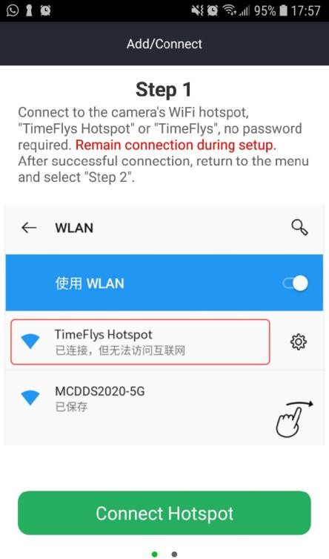
Appuyez sur « Add Camera ».

Appuyez sur « Connect Hotspot ».
Sélectionnez « 1st Time ».
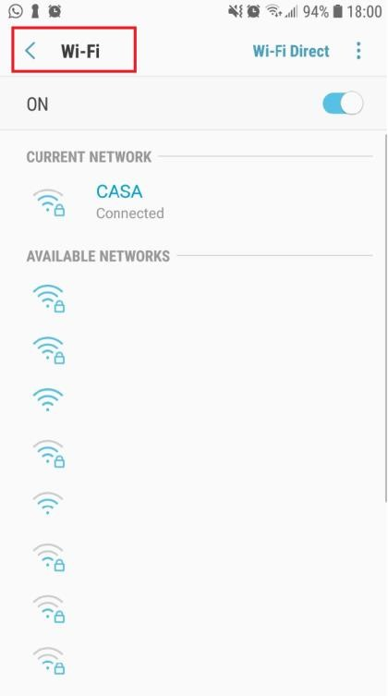
Si votre réseau est affiché, cela signifie que l’application reconnaît que votre téléphone est connecté au réseau WIFI. Revenez sur la page précédente.

Allez sur la page 2 « Step 2 » et appuyez sur
« Next ». L’écran affiche la recherche de la caméra
Lorsque l’écran affiche le nom de la caméra, appuyez sur le nom de la caméra. Si l’écran n’affiche pas le nom de l’appareil, appuyez sur le bouton
« Research ».

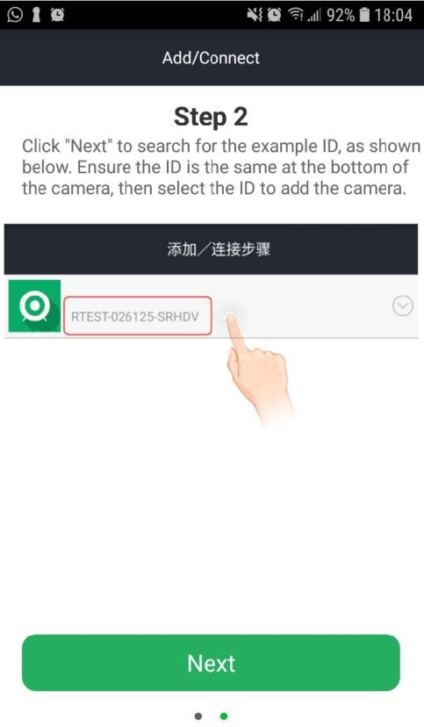
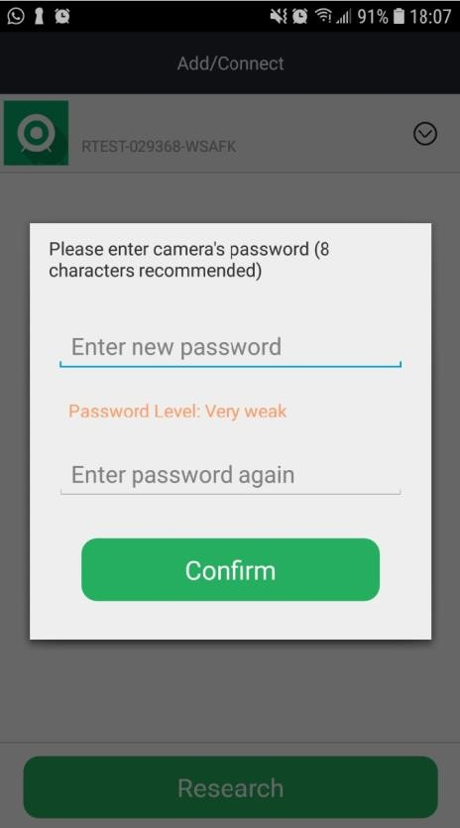
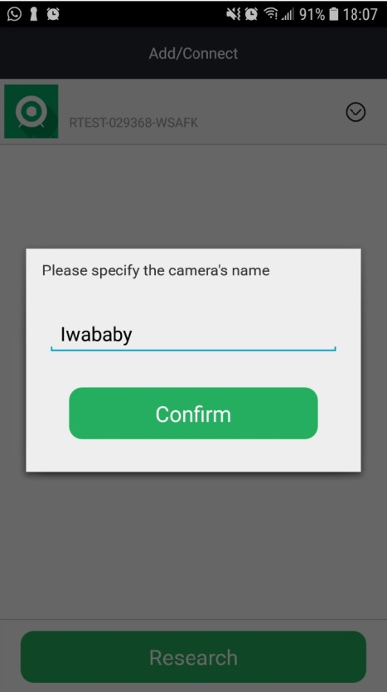
Un écran s’ouvre vous demandant de créer le mot de passe de la caméra. Après avoir créé le mot de passe, appuyez sur
« Confirm ».
Un nouvel écran s’affiche pour nommer la
caméra.
Après avoir nommé la caméra, appuyez sur « Confirm ».

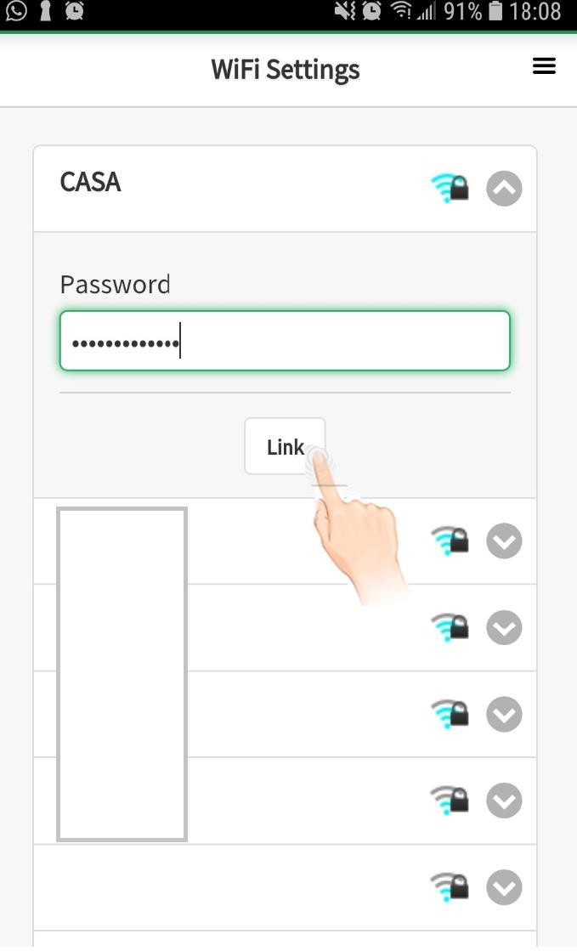
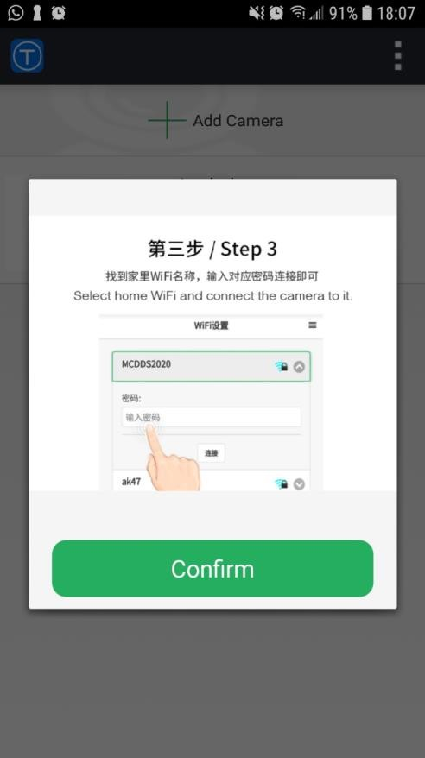
L’étape 3 « Step 3 » s’ouvre sur l’appareil,
appuyez sur « Confirm ».
Sélectionnez votre connexion WIFI puis entrez le mot de passe de votre connexion WIFI et appuyez sur « Link ».

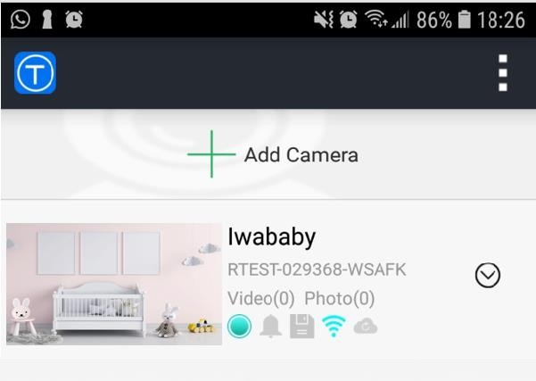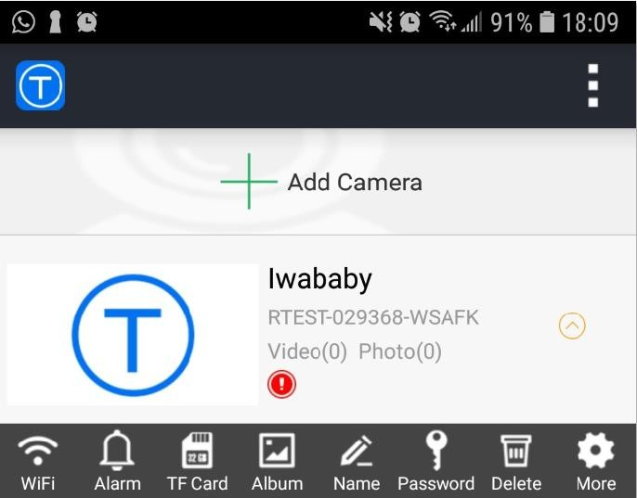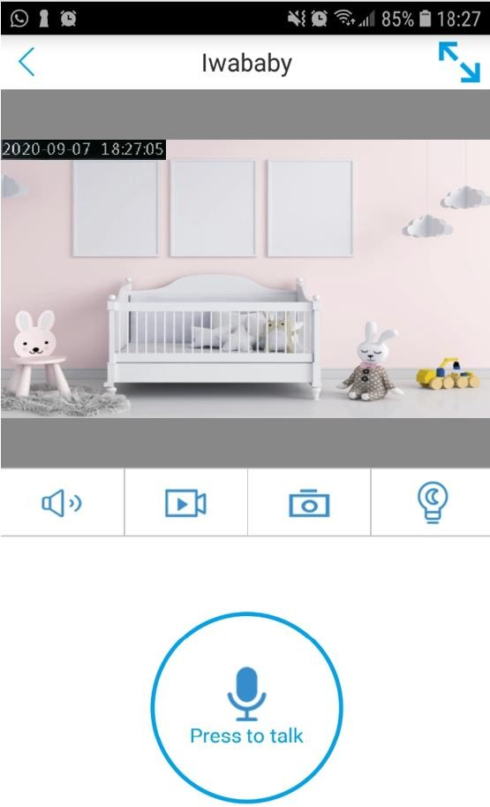
Appairage et connexion WIFI réussis
Appairage réussi mais échec connexion WIFI

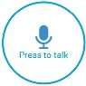
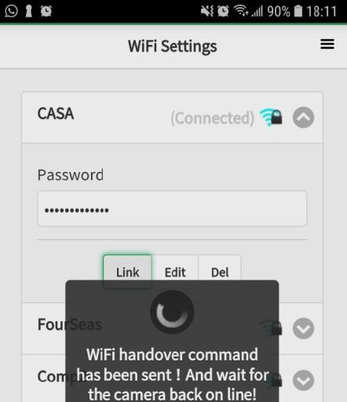
L’appairage de l’application, caméra et votre connexion WIFI a réussi lorsque l’application affiche la caméra enregistrée avec photo de

Maintenez votre doigt appuyer sur ce bouton pour parler à votre bébé.

Ce bouton vous permet d’allumer
ou de couper la réception sonore.
Ce bouton vous permet d’enregistrer la vidéo prise par la caméra.
Ce bouton vous permet de faire une capture d’écran de l’image diffusée par la caméra.
Ce bouton vous permet d’activer la
vision nocturne.
Ce bouton vous permet de sortir de
l’ écran visionnage.
Ce bouton active la fonction plein écran.
la chambre et les 5 icones . Appuyez sur l’image pour accéder au visionnage de la caméra.
Dans le cas où la connexion WIFI a échoué, appuyez sur l’icône flèche vers le bas puis appuyez sur l’icône WIFI pour ouvrir l’écran de l’étape 3 « Step 3 ». Appuyez sur Link pour réinitier la connexion WIFI à la caméra. Si nécessaire, rentrez de nouveau le mot de passe de connexion WIFI.
L’application affiche la vidéo en temps réelle avec 7 boutons fonctions.

Boutons de réglages de la caméra sur l’application
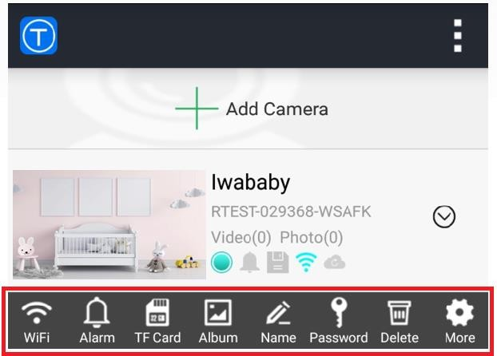
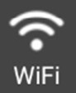
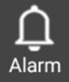
Ce bouton vous permet de changer la connexion WIFI de votre appareil.
Ce bouton vous permet de paramétrer les alarmes pour les détections de mouvements et sonores.

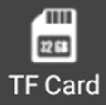
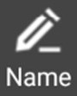
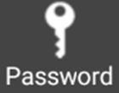
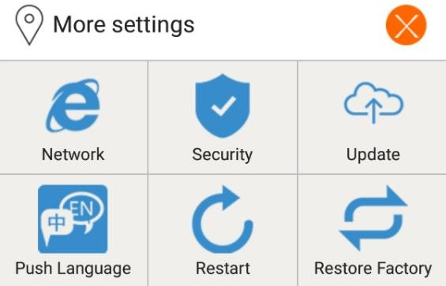
Ce bouton vous permet d’accéder au visionnage et paramétrage de la carte TF, si vous décidez d’utiliser une carte TF.
Ce bouton vous permet d’accéder aux photos et vidéos enregistrés dans
l’application et sur votre téléphone.

Ce bouton vous permet de renommer l’appareil.

Ce bouton vous permet de changer le mot de passe de l’appareil.

Ce bouton vous permet de supprimer l’appareil de l’application.

Ce bouton vous permet d’accéder aux paramètres avancés de l’application.
Network : Ce bouton permet de sélection
l’affichage de l’adresse IP.
Security : Ce bouton signifie que l’appareil est
sécurisé.
Update : Ce bouton vous permet de mettre à
jour le software de l’appareil.
Push language : Ce bouton vous permet de sélectionner la langue affichée.
Restart : Ce bouton vous permet de
redémarrer l’appareil.
Restore Factory : Ce bouton vous permet de restaurer les paramètres usines réglés par défauts.

Réglage les alarmes
Appuyez sur le bouton « Alarm » , puis appuyez sur « Alarm Setting »
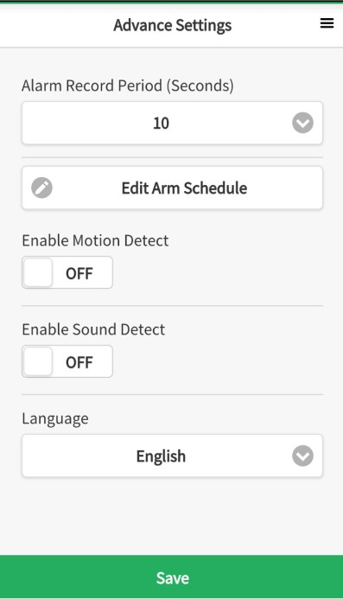
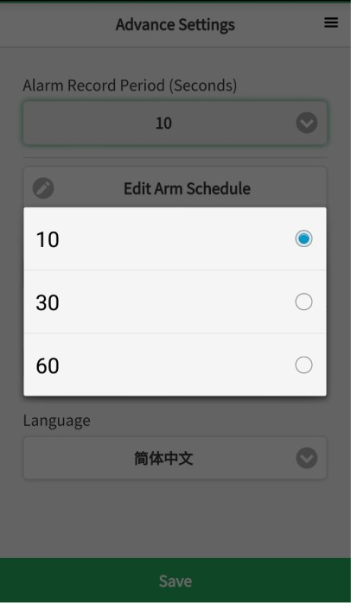
Pour paramétrer la durée d’enregistrement de la vidéo d’alarme :
L’écran de réglages des alarmes s’affiche sur l’application. Pour régler la durée d’enregistrement vidéo de chaque alarme, appuyez sur le cadran affichant
« 10 ». Sélectionnez votre durée
d’enregistrement de la vidéo.

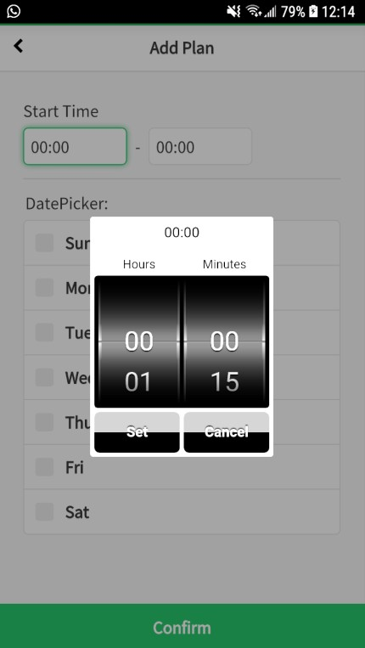
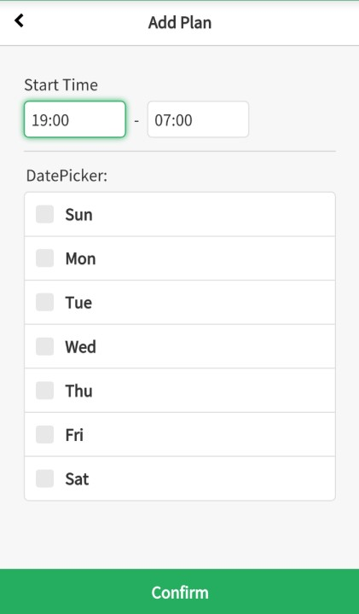
Pour paramétrer les horaires d’enregistrement, faites comme suit :
1. Appuyez sur « Edit Arm Schedule » 2. Appuyez sur « +Add Plan »
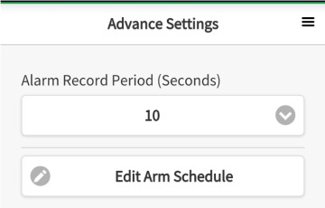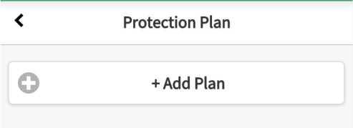

- Puis appuyez sur les heures pour régler les tranches horaires de début et fin d’enregistrement en les faisant défiler. Appuyez sur « Set » pour confirmer.
- Sélectionnez les jours en les cochant. Puis appuyez sur « Confirm ». L’écran revient à l’étape Protection avec l’affiche des alarmes programmées, appuyez sur
« Save »

Sun : Dimanche Mon : Lundi Tue : Mardi Wed : Mercredi Thur : Jeudi
Fri : Vendredi Sat : Samedi

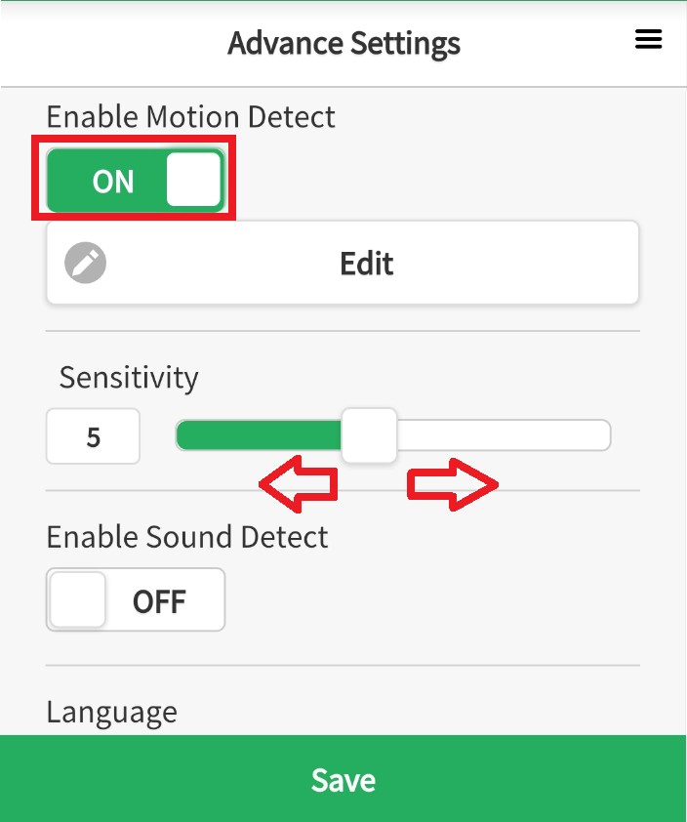
Pour paramétrer la détection des mouvements :
1. Appuyez sur le bouton en dessous de
« Enable Motion Detect » pour le passer en statut « ON ». Vous pouvez régler la sensibilité de la fonction détection de mouvements en faisant glisser la barre
« Sensitivity » entre 1 et 10.

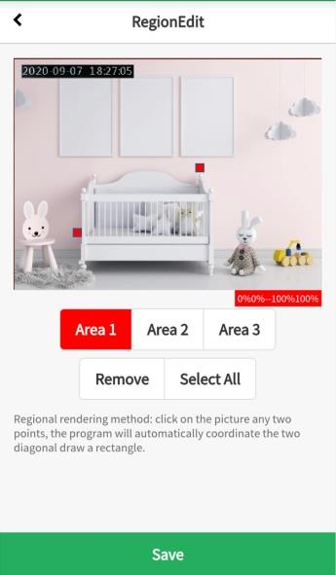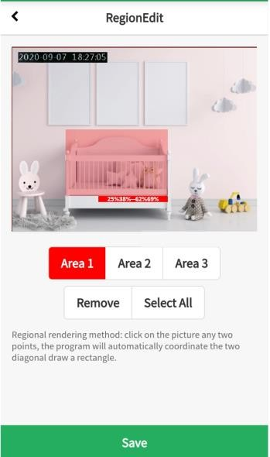
2. Pour paramétrer les zones de détection de mouvements spécifique, appuyez sur « Edit ». La page « Région Edit » s’ouvre, vous pouvez déterminer jusqu’à 3 zones. Pour déterminer une zone, il vous suffit de cliquer sur 2 points sur la photo. L’écran
automatiquement la zone
affiche
définie.
Appuyez sur « Save » pour sauvegarder vos paramétrages.
Pour paramétrer la détection sonore :
Appuyez sur le bouton en dessous de « Enable Sound Detect » pour le passer en statut
« ON ». Vous pouvez régler la sensibilité de la fonction détection sonore en faisant glisser la barre « Sensitivity » entre 1 et 10.
Appuyez sur « Save » pour enregistrer l’ensemble de vos réglages pour les alarmes.

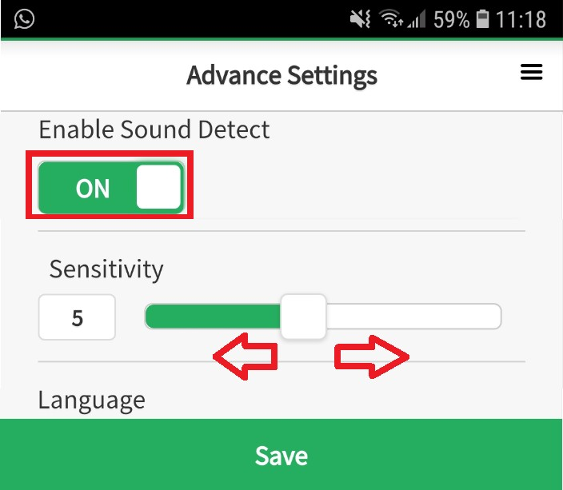
Réglage de la carte TF (non fournie)
L’appareil est équipé d’une fente pour carte TF (capacité maximale supportée de 74GB), vous pouvez enregistrer directement les vidéos sur la carte TF après l’avoir inséré dans la fente et définir ses paramètres dans l’application.
Appuyez sur le bouton « TF card » , l’écran de réglage s’affiche comme suit :

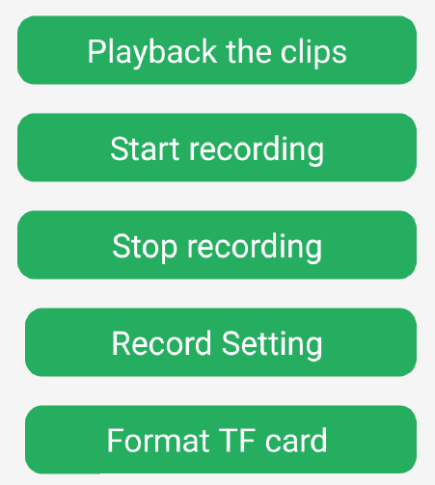
Bouton permettant de visionner les vidéos enregistrées sur la carte TF.

Bouton pour arrêter l’enregistrement vidéo.

Bouton pour formater la carte TF (effacer les vidéos sur la carte).

Bouton pour démarrer l’enregistrement vidéo.

Bouton pour régler la qualité et les horaires d’enregistrement vidéos.

NETTOYAGE ET ENTRETIEN
L’appareil ne doit pas être immergé. Ne jamais plonger son câble USB dans l’eau ou autre liquide. N’utilisez pas de produits tranchants, toxiques et agressifs tel que alcools à br ler, décapants industriels, solvants pour nettoyer votre appareil car ces derniers risquent de l’endommager.
Mise en garde: éviter tout débordement sur les connecteurs électriques.

Essuyez la surface du corps de l’appareil avec un chiffon propre. Ne jamais immerger le corps de l’appareil et son câble de chargement USB dans l’eau ou tout autre liquide.

ANOMALIES DE FONCTIONNEMENT

Anomalies
L’appareil ne
fonctionne pas.

Aucun son dans
l’application.

Pas de connexion WIFI.
Causes
- L’appareil n’est pas branché.

- Le son du téléphone ou tablette est sur silencieux.
- Réception sonore de la caméra est sur silencieux.

- Problème d’appairage caméra avec le WIFI.
- Fréquence WIFI non réglée sur
2.4 GHz.
Solutions
- Branchez l’appareil.

- Vérifiez que le volume de votre téléphone ou tablette n’est pas sur silencieux.
- Changez le statut de la réception sonore de la caméra dans l’application.
- Refaites l’étape 3 « Step 3 » en appuyant sur le bouton WIFI de l’application.
- Changez les paramètres de votre routeur pour une fréquence de 2.4 GHz.

L’application ne trouve pas la caméra.
Ou mot de passe perdu.
- Communication perdue entre application et caméra.
- Appuyez sur le bouton de réinitialisation de la caméra pendant 5 secondes et redémarrer les étapes de l’appairage.

INFORMATION TECHNIQUE

Modèle
Tension assignée port
d’entrée micro-USB
BM12
5V 1A
Tension d’entrée : 100-240V~ 50/60Hz 0.15A Tension de sortie : 5V 1A 5W
Information publiée Valeur Et
Précision

Unité

Adaptateur secteur

Système compatible Résolution
Marque
Référence du modèle :
HJ-0501000P1-EU
Tension d’entrée Fréquence du CA d’entrée Tension de sortie DC Courant de sortie Puissance de sortie
Rendement moyen en mode actif Consommation électrique hors charge
Android & IOS
HD 720P
- -
- -
230 V~
50 Hz
5 V
1,0 A
5 W
74,98 %
0,05 W

Haut-parleur & Microphone
Capteur de
mouvements Vision nocturne
Nombre de canaux
Espacement entre canaux
Bande de fréquence WIFI
Bandes de fréquence Description antenne Technologie WIFI
Intégrés pour une communication dans les deux sens Oui
Portée sur 8 mètres

13 canaux pour une bande passante de 20 MHz (2412 MHz ~ 2472 MHz) 5 MHz
2.4 GHz

2412 MHz ~ 2472 MHz

Antenne interne, 3dBi (max.) P2P, WIFI IEEE 802.11 B/G/N

GARANTIE

La garantie du produit ne couvre pas toutes utilisations non-conformes au produit telle que :
- une installation non-conforme aux dispositions légales et réglementaires (l’absence de raccordement à une prise de terre, le déplacement d’appareil entraînant une coupure du cordon d’alimentation ou du tuyau d’alimentation et d’évacuation des eaux ou encore consécutifs à des phénomènes externes tels que foudre, inondation, et plus généralement le non-respect par l’utilisateur final, l’installateur ou le revendeur des conditions de montage et de mise en service figurant dans les manuels d’utilisation des produits de la marque) ;
- un usage anormal en cas d’utilisation commerciale, professionnelle et industrielle ;
- un usage ne respectant pas les conditions prescrites dans la notice d’emploi ;
- un usage exposant le produit à des conditions extérieurs affectant le produit (pluies, humidité excessive, variation anormale de la tension électrique) ;
- la détérioration du produit due à des chocs, chutes, négligences, défauts d’entretien de l’utilisateur ;
- la transformation du produit et de ses spécifications techniques non autorisés ;
- un problème de transport du produit ;
- les craquelures sur les produits émaillés qui sont la conséquence de différences de dilatation tôle-émail ou fonte-émail et ne modifient pas l’adhérence de l’émail ;
- le bris des accessoires en verre, en matière plastique, les pièces en caoutchouc, les
pièces esthétiques et d’usure ;
- une intervention effectuée directement par un usager ou une entreprise non agréée par la marque ;
- une utilisation de pièces détachées autres que des pièces détachées d’origine
référencées par la marque ;

Enfin, sont également exclues de la garantie :
- la panne au déballage qui ne concerne que les défauts d’aspects pouvant provenir d’un
incident de transport ou de manutention ;
- les pièces d’esthétiques ;
- les consommables ;
- les pannes afférentes aux accessoires ;
- les pannes non constatées :
- les interventions sans changement de pièce ;
- les produits dits « de second choix » ou « reconditionnés » ;
- les pannes répétitives du fait d’un mauvais diagnostic.

La garantie sera annulée en cas d'élimination de la plaque signalétique et/ou du numéro de série du produit.

جدول المحتويات

18 ........................................................................................... السالمة تحذير
19 ....................................................................................التدوير وإعادة البيئة

19 االمتثال

20 ............................................................................................ الجهاز وصف
21 .........................................................................األولى للمرة اآللة استخدام قبل

21 ........................................................................................ الجهاز توصيل

21 ..........................................................................................الجهاز استخدام

21 ......................................................................................... التطبيق تنزيل
21 ............................................................................... والتطبيق الجهاز إقران
25 ................................................................. التطبيق في الكاميرا إعدادات أزرار

26 ........................................................................................ المنبهات ضبط
28 ....................................................................... )مرفقة غير( TF بطاقة ضبط

29 ....................................................................................... والصيانة التنظيف

29 ........................................................................................... التشغيل عيوب

29 ........................................................................................التقنية المعلومات

30 الضمان

السالمة تحذير

إعطاء
• يجب قراءة هذا الدليل واالحتفاظ به لتتمكن من الرجوع إليه فيما بعد. في حالة

هذا الجهاز لشخص آخر، ال تنس أن ترفق دليل المستخدم هذا بالجهاز.
• هذا الجهاز مخصص لالستخدام المنزلي فقط.
• هذا الجهاز ليس جهازا طبيًا.
• يُحظر أي استخدام أو أي عمل بخالف االستخدام المقصود من هذا الجهاز، على سبيل
المثال االستخدام التجاري. أي استخدام ال يتوافق مع إرشادات االستخدام يعفي العالمة
التجارية من أي مسؤولية ويؤدي إلى الخروج من الضمان.
• بعد فتح علبة جهازك، تأكد أوالً من عدم تلفه. ال يجب استخدام الجهاز إذا سقط على
األرض، أو إذا كان به أي ضرر واضح، أو إذا كان هناك تسريب أو إذا كان به أعطال.
إذا كنت في حالة شك، فال تستخدم جهازك، واستشر مركز الخدمة المعتمد أو فنيًا مؤهالً
لفحصه أو إلصالحه، أو للقيام بإصالحه كهربائيًا أو ميكانيكيًا.
• قم بإزالة جميع العناصر من العبوة، وال تترك أشياء مثل األكياس البالستيكية أو
البوليسترين أو األربطة المرنة في متناول األطفال. قد تكون هذه العناصر خطرة عليهم.
• ال تستخدم أبدا ملحقات أو أجزاء من الشركات المص ِّن عة األخرى. سيؤدي استخدام هذا
النوع من الملحقات أو األجزاء إلى إلغاء الضمان. يجب استخدام الجهاز فقط مع الملحقات
المرفقة.
• يجب استخدام الجهاز ووضعه على سط مستو وثابت. ال تضع جهازك ومحول التيار
المتردد على أو بالقرب من مصدر حراري وما شابه مثل موقد أو فرن أو سخان أو غير
ذلك.
• يجب أال يقوم األطفال بتنظيف وصيانة الجهاز.
• احفظ الجهاز وكابله بعيدا عن متناول األطفال. ال تضع الجهاز على سرير الطفل.
• لتجنب خطر االختناق، تأكد من أن الطفل ال يمكنه أبدا الوصول إلى كابل الطاقة الخاص
بالجهاز.

سنوات على األقل أو من قبل
• يجب أال يلعب األطفال بالجهاز.
• يمكن أن يُستخدم هذا الجهاز من قبل األطفال ذوي الـ 8

أشخاص ذوي قدرات بدنية أو حسية أو عقلية منخفضة أو خبرتهم أو معرفتهم غير كافية،
شريطة أن يتم اإلشراف عليهم أو أن يكونوا قد تلقوا تعليمات بشأن استخدام الجهاز بأمان
وفهم المخاطر المحتملة جيدا.
• يجب أن ال يُغمر الجهاز بالماء. ال تغمر كابل الطاقة الخاص بالجهاز في الماء أو أي
سائل آخر. ال تقم أبدا بتشغيل المياه على أزرار التحكم في الجهاز.
• يجب إزالة كابل الطاقة من الجهاز قبل تنظيف الجهاز أو إجراء عمليات الصيانة.
• في حالة تلف كابل الطاقة، يجب استبداله من بل الشركة المص ِّن عة أو خدمة ما بعد البيع
أو من بل أشخاص مختصين من ذوي المؤهالت المماثلة لتجنب أي خطر.
• يجب استخدام الجهاز فقط من خالل مصدر الطاقة المرفق مع الجهاز.
• قد ينكسر هذا المنتج إذا تم إسقاطه.
• ال تبتعد عن طفلك خارج المنزل، ولو لفترة قصيرة.

"استخدام
• فيما يتعلق بإرشادات استخدام الجهاز، يمكن مراجعة الفقرة التالية من دليل

الجهاز."

• فيما يتعلق بالمعلومات التفصيلية حول كيفية تنظيف األسطح المالمسة للطعام، يمكن
مراجعة الفقرة التالية من دليل "التنظيف والصيانة."
• معنى الرموز الرئيسية الموجودة على شاحن التيار الكهربائي وعلى المنتج:
تشير هذه العالمة إلى أن مصدر الطاقة الخارجي مخصص لالستخدام
الداخلي فقط.
تشير هذه العالمة إلى أن مصدر الطاقة الخارجي به عزل كهربائي من الدرجة
الثانية.
• افصل الجهاز:
o وفي حالة حدوث عطل،
o وقبل تنظيف الجهاز.
• يُنصح بفحص كابل الطاقة بانتظام للكشف عن أي عالمة تدل على التلف.
• ال تقم بتوصيل الجهاز أو الضغط على األزرار الموجودة على لوحة التحكم إذا كانت
يداك مبتلتين.
• ال تستخدم هذا الجهاز بالقرب من صنبور أو حوض أو حوض استحمام أو دش أو حمام
سباحة.
• ال تستخدم الجهاز:
o في حالة تلف كابل الطاقة،
o في حالة حدوث عطل،
o إذا تعرض الجهاز للتلف بأي شكل من األشكال،
o إذا سقط الجهاز أو كابل الطاقة في الماء،
o إذا أسقطه على األرض.
• اصطحب الجهاز إلى مركز الخدمة ليتم فحصه وإصالحه. ال يمكن للمستخدم إجراء أي
إصالحات.

التدوير وإعادة البيئة

تتطلب التوجيهات األوروبية بشأن نفايات المعدات الكهربائية واإللكترونية )DEEE( عدم إلقاء األجهزة المنزلية المستعملة في التدفق الطبيعي لنفايات البلدية. يجب جمع األجهزة المستخدمة بشكل منفصل من أجل تحسين معدل االسترداد وإعادة تدوير المواد التي صنعت

منها، وتقليل التأثير على صحة اإلنسان والبيئة. عندما يتوقف الجهاز عن العمل، ال تتخلص منه مع النفايات المنزلية وخذه إلى مركز

تجميع معتمد حتى يمكن إعادة تدويره. عند قيامك بذلك، فإنك تساعد في حماية البيئة.

االمتثال

األوروبي: UE/35/2014 (منخفضة الجهد)

اآللة مع اشت ارطات توجيهات االتحاد

تتوافق هذه

(الحد من استخدام مواد معينة في المعدات

(التوافق الكهرومغنطيسي) UE/65/2011

UE/30/2014

اإللكترونية.)

يتوافق الجهاز مع المتطلبات األساسية المدرجة أدناه، بشرط أن يتم تثبيت الجهاز وصيانته واستخدامه وفًقا

للوائح والمعايير المعمول بها في المغرب وتعليمات استخدام المنتج:

29 من رمضان

- ق ارر لوزير الصناعة والتجارة واالستثمار واالقتصاد الرقمي رقم 2573.14 صادر في

1436 16( يوليو )2015 يتعلق باألجهزة الكهربائية المعدة لالستخدام في توت ارت معينة.

29 من رمضان

- ق ارر لوزير الصناعة والتجارة واالستثمار واالقتصاد الرقمي رقم 2574.14 صادر في

1436 16( يوليو )2015 يتعلق بالتوافق الكهرومغناطيسي للتجهي ازت.

اإللكتروني:

كما يمكنك الحصول على نسخة من الدليل اإلرشادي لتعليمات التشغيل من على الموقع

www.iwaco.ma

الجهاز وصف

منظر أمامي
منظر خلفي

.F قاعدة مغناطيسية مع ضبط زاوية أفقية .A هوائي االستقبال

الضبط إعادة زر .B Micro-USB كابل .G

.C مؤشر ضوئي .D فتحة بطاقة TF

.H محول التيار المتردد

.I مكبر صوت

كاميرا .E Micro-USB طاقة إدخال منفذ .J

قبل استخدام اآللة للمرة األولى

.1 أ ِّزل جميع مواد التغليف وتحقق من أن الجهاز في حالة جيدة.
.2 ظف سطح الجهاز بقطعة قماش مبللة. ال تغمر أب ًدا جسم الجهاز وكابل شحن USB ومحول التيار المتردد في الماء
أو أي سائل آخر.
توصيل الجهاز
أدخل قابس كابل USB في منفذ إدخال الطاقة في جسم الجهاز.
أدخل الطرف اآلخر من كابل USB في المنفذ الموجود على محول التيار المتردد.
ِّصل محول التيار المتردد بمقبس الحائط الكهربائي.
سيتوهج ضوء المؤشر باللون األخضر لإلشارة إلى أن الجهاز قيد التشغيل.

الجهاز استخدام

تنزيل التطبيق
يعمل الجهاز مع التطبيق المسمى Home" and Car "TIMEFLYS والذي يمكن تنزيله من متجر Play Google
.IOS App Store (Apple) أو
يمكنك أيضا مسح رموز QR أدناه لتنزيل التطبيق.

إق ارن الجهاز والتطبيق
مالحظة: يدعم هذا المنتج شبكات WIFI بسرعة 2.4 جيجا هرتز فقط. تحقق من أن شبكة WIFI تتضمن نطاق تردد 2.4 جيجا هرتز. إذا لم يكن كذلك، يمكنك تغيير إعدادات جهاز التوجيه لتشمل تردد 2.4 جيجا هرتز. في حالة عمل جهاز
التوجيه على تردد واحد فقط، فمن المستحسن التغيير إلى جهاز توجيه باستخدام تقنية ثنائية أو ثالثية النطاق.

.1 بعد تشغيل جهازك، انتظر لمدة 20 ثانية حتى يصدر الجهاز صوت « now »Ready ويومض باللون األخضر.
.2 افتح تطبيق Home" and Car "TIMEFLYS على هاتفك أو جهازك اللوحي.
.3 اتبع هذه الخطوات إلقران الجهاز بالتطبيق:

2 »Step واضغط على « » .Next تعرض الشاشة البحث عن الكاميرا
انتقل إلى الصفحة 2 «

. « 1st Time » حدد .« Add Camera » على اضغط

إذا تم عرض شبكتك، فهذا يعني أن التطبيق يتعرف على
أن هاتفك متصل بشبكة .WIFI
ارجع إلى الصفحة السابقة.
.« Connect Hotspot »
اضغط على

عندما تعرض الشاشة اسم الكاميرا، اضغط على اسم الكاميرا. إذا لم تعرض الشاشة اسم الجهاز، اضغط على زر
. « Research «
انتقل إلى الصفحة 2 « 2 Step » واضغط على « Next .» تعرض الشاشة البحث عن الكامي ار

تفتح شاشة تطلب منك إنشاء كلمة مرور للكاميرا. بعد ستظهر شاشة جديدة لتسمية الكاميرا.

. « Confirm »
بعد تسمية الكاميرا، اضغط على
.« Confirm »
إنشاء كلمة المرور، اضغط على

حدد اتصال WIFI ثم أدخل كلمة المرور التصال WIFI
واضغط على ."Link"
الخطوة 3 تفتح « 3 Step » على الجهاز، اضغط على
.« Confirm »
اقتران ناجح واتصال WIFI
نجاح االقتران ولكن فشل اتصال WIFI

نجح االقتران بين التطبيق والكاميرا واتصال WIFI عندما يعرض التطبيق الفيديو مباشرة باستخدام 7 أزرار
يعرض التطبيق الكاميرا المسجلة مع صورة الغرفة للوظائف.
واأليقونات الخمسة .
اضغط على الصورة للوصول إلى عرض الكاميرا.

في حالة فشل اتصال WIFI، اضغط على رمز السهم ألسفل ثم اضغط على أيقونة WIFI لفتح شاشة الخطوة 3 "الخطوة "3 « 3 Step .» اضغط على Link إلعادة بدء اتصال WIFI بالكاميرا. إذا لزم األمر، أدخل كلمة مرور
.أخرى مرة WIFI اتصال

أز ارر إعدادات الكامي ار في التطبيق
اضغط مع االستمرار على هذا الزر للتحدث
مع طفلك.
يتيح لك هذا الزر تشغيل استقبال الصوت أو
إيقاف تشغيله.
يتيح لك هذا الزر تسجيل الفيديو الذي
التقطته الكاميرا.
يتيح لك هذا الزر التقاط لقطة شاشة لبث
الصورة بواسطة الكاميرا.
يتيح لك هذا الزر تنشيط الرؤية الليلية. يتيح لك هذا الزر الخروج من شاشة
العرض.
يقوم هذا الزر بتنشيط وظيفة ملء الشاشة.
يتيح لك هذا الزر تغيير اتصال WIFI الخاص بجهازك.

يتيح لك هذا الزر تكوين اإلنذارات الكتشافات الحركة والصوت.
يتيح لك هذا الزر الوصول إلى عرض وإعداد بطاقة TF، إذا قررت استخدام بطاقة .TF

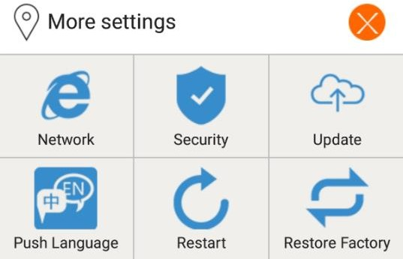
يتيح لك هذا الزر الوصول إلى الصور ومقاطع الفيديو المحفوظة في التطبيق وعلى هاتفك.

يتيح لك هذا الزر إعادة تسمية الجهاز.

يتيح لك هذا الزر تغيير كلمة المرور الخاصة بجهازك.

يتيح لك هذا الزر مسح الجهاز من التطبيق.

يتيح لك هذا الزر الوصول إلى اإلعدادات المتقدمة للتطبيق.

Network : يقوم هذا الزر بتحديد عرض عنوان .IP
Security : يعني هذا الزر أن الجهاز آمن.

البرنامج الخاص
: يتيح لك هذا الزر تحديث
Update
بجهازك.

: يتيح لك هذا الزر تحديد لغة
Push language
العرض.

Restart : يتيح لك هذا الزر إعادة تشغيل الجهاز.
Factory Restore : يتيح لك هذا الزر استعادة

إعدادات المصنع االفتراضية.

ضبط المنبهات

» Alarm Setting « على اضغط ثم ،
» Alarm
اضغط على زر «

تظهر شاشة إعدادات التنبيه على التطبيق. لتعيين مدة تسجيل الفيديو لكل منبه، اضغط على قرص عرض « 10 .» حدد وقت
تسجيل الفيديو.
لتعيين مدة تسجيل فيديو التنبيه:

» Add plan « على اضغط .2
إلعداد أوقات التسجيل، قم بما يلي:
» Edit Arm Schedule « على اضغط .1
.3 ثم اضغط على الساعات لضبط المنطقة الزمنية ألوقات .4 حدد األيام عن طريق وضع عالمة عليها. بدء التسجيل وانتهائه عن طريق التمرير عليها. اضغط على ثم اضغط على » Confirm .« تعود الشاشة لخطوة « Set » للتأكيد. الحماية مع عرض التنبيهات المبرمجة، اضغط على
.» Save «
Sun : األحد Mon : االثنين Tue : الثالثاء Wed : األربعاء Thur : الخميس Fri : الجمعة
Sat : السبت
.2 لضبط مناطق اكتشاف الحركة، اضغط على » Edit .« تُفتح صفحة » RegionEdit « ويمكنك تحديد ما يصل إلى 3 مناطق. لتحديد منطقة ما، ما عليك سوى الضغط على
نقطتين على الصورة. تعرض الشاشة تلقائ ًيا المنطقة المحددة.
اضغط على « Save » لحفظ اإلعدادات.
لضبط كشف الحركة: .1 اضغط على الزر الموجود أسفل « Enable
Detect Motion » لتغييره إلى حالة » ON .« يمكنك ضبط حساسية وظيفة كشف الحركة عن طريق
تحريك شريط « Sensitivity » بين 1 و.10

لضبط كشف الصوت: اضغط على الزر الموجود أسفل « Detect Sound Enable » لتغييره إلى حالة « » ON .« يمكنك ضبط
حساسية وظيفة كشف الصوت عن طريق تحريك شريط « Sensitivity » بين 1 و.10
اضغط على « Save » لحفظ جميع اإلعدادات ألجهزة اإلنذار.

TF (غير مرفقة)
بطاقة
ضبط

الجهاز مزود بفتحة بطاقة TF (أقصى سعة مدعومة 74 جيجابايت)، يمكنك حفظ مقاطع الفيديو مباشرة على بطاقة TF
بعد إدخالها في الفتحة وتعيين إعداداتها في التطبيق.

، يتم عرض شاشة الضبط كما يلي:
»TF card
اضغط على زر «

زر لعرض مقاطع الفيديو
المحفوظة على بطاقة .TF

زر لبدء تسجيل
الفيديو.

زر إليقاف تسجيل
الفيديو.

زر إلعادة تهيئة بطاقة TF (إزالة مقاطع الفيديو
الموجودة على البطاقة.)
زر لضبط جودة وأوقات
تسجيل الفيديو.

والصيانة التنظيف
يجب أن ال يُغمر الجهاز بالماء. ال تغمر أب ًدا كابل USB في الماء أو في سائل آخر. ال تستخدم منتجات حادة أو سامة أو عدوانية مثل المشروبات الكحولية القابلة لالشتعال أو الجاليات الصناعية أو المذيبات
لتنظيف جهازك ألنها قد تتلفه.
تحذير: تجنب الفائض على الموصالت الكهربائية.
نَ ظف سطح الجهاز بقطعة قماش مبللة. ال تغمر أب ًدا جسم الجهاز وكابل شحن USB في الماء أو أي سائل آخر.

التشغيل عيوب
الحلول
*وصل الجهاز.
* تأكد من عدم كتم صوت هاتفك أو جهازك
اللوحي.
* تغيير حالة استقبال صوت الكاميرا في التطبيق. * كرر الخطوة 3 « 3 »Step بالضغط على
زر WIFI في التطبيق. * قم بتغيير إعدادات جهاز التوجيه إلى تردد
2.4 جيجا هرتز.
* اضغط على زر إعادة الضبط في الكاميرا
لمدة 5 ثوا ٍن وأعد خطوات اإلقران.
األسباب
*الجهاز غير متصل.
* صوت الهاتف أو الجهاز اللوحي
صامت.
* استقبال صوت الكاميرا صامت. * مشكلة إقران الكاميرا مع WIFI. * تردد WIFI غير مضبوط على
2.4 جيجا هرتز.
العيوب
الجهاز ال يعمل.
ال يوجد صوت في
التطبيق.
ال يوجد اتصال .WIFI
التطبيق
بين
االتصال
فقد
*
والكاميرا.
ال يمكن للتطبيق العثور
على الكاميرا.
أو فقدت كلمة المرور.

التقنية المعلومات
1 أمبير
BM12 النوع
منفذ إدخال micro-USB ذو جهد مقدر 5 فولت
جهد اإلدخال: 240-100 فولت ~ 60/50 هرتز 0,15 أمبير 1 أمبير 5 واط
وحدة
-
-
فولت هرتز فولت
القيمة والدقة
-
-
230
50
5
1.0
5
74.98
0.05
جهد اإلخراج: 5 فولت المعلومات المنشورة
عالمة
رقم الموديل: HJ-0501000P1-EU
جهد اإلدخال
تردد اإلدخال AC
جهد اإلخراج DC
تيار اإلخراج قوة اإلخراج
متوسط الكفاءة في الوضع النشط استهالك الطاقة بدون شحن
محول التيار المتردد
أمبير واط
%
واط

IOSو Android
HD 720P
متكامل لالتصال ثنائي االتجاه
نعم مدى 8 أمتار
113 قناة لعرض النطاق الترددي 20 ميجا هرتز 2412( ميجا هرتز ~
2472 ميجا هرتز)
5 ميجا هرتز
2.4 جيجا هرتز
2412 ميجا هرتز ~ 2472 ميجا هرتز
هوائي داخلي، 3dBi (بحد أقصى)
P2P, WIFI IEEE 802.11 B/G/N
نظام متوافق
الدقة مكبر الصوت والميكروفون
مستشعر الحركة
رؤية ليلية عدد القنوات
التباعد بين القنوات نطاق تردد WIFI نطاقات التردد وصف الهوائي تقنية WIFI

الضمان
ال يشمل ضمان المنتج جميع حاالت االستخدام التي ال تتوافق مع هذا المنتج مثل:
- حاالت التركيب التي تخالف األحكام القانونية والتشريعية (غياب التوصيل األرضي أو تحريك اآللة أثناء
االستخدام مما يؤدي إلى قطع كابل التوصيل بالكهرباء، أو قطع أنبوب توريد المياه أو تصريفها أو تعرضها للظواهر الخارجية مثل البرق أو الفيضانات. وبصورة عامة، عدم تقُّيد المستخدم النهائي وال ُمثبت أو بائع التجزئة
بشروط التجميع واإلعداد التي تنص عليها أدلة استخدام العالمات التجارية)
- االستخدام ال ازئد عن الحدود الطبيعية في حاالت االستخدام الصناعي أو التجاري أو المهني.
- حاالت االستخدام التي ال تتوافق مع الشروط المنصوص عليها في تعليمات االستخدام
- تعريض المنتج للظروف المناخية الخارجية التي تؤثر عليه (المطر، والرطوبة ال ازئدة، والتغُّير غير الطبيعي
في الجهد الكهربائي)

ِقَبل المستخدم.
- تدهور حالة المنتج نتيجة الصدمات، وحاالت السقوط واإلهمال، وعيوب الصيانة من
- تغيير المنتج ومواصفاته التقنية على نحو غير ال ُمصرح به.
- المشكالت الناتجة أثناء نقل المنتج

- الشروخ في المنتجات المكسوة بطبقة من المينا ناتجة عن االختالف في درجات طالء المينا، أو تمُّدد طالء
المينا، وعدم تعديل مستوى ثبات طالء المينا.
- كسور القطع البالستيكية أو الزجاجية، واألج ازء المطاطية والزخارف أو الغطاء الخارجي.
- أي تدخل مباشر من قبل المستخدم أو أي شركة ليست ُمعتمدة من قبل العالمة التجارية
- استخدام قطع غيار خالًفا لقطع الغيار األصلية الموصى بها من قبل العالمة التجارية.

وفي النهاية، ُيستثنى ما يلي من الضمان. ن

ناتجة عن حوادث النقل أو
-حاالت األعطال التي تنتج عن فك الغالف والتي تتضمن عيوًبا ظاهرة قد تكو
المناولة.
- الزخارف وقطع تزيين الماكينة
- اإلكسسوا ارت - حاالت التعطل في اإلكسسوا ارت - المشكالت غير ال ُمشار إليها
- حاالت التدخل دون تغيير األج ازء:
- المنتجات المستعملة أو ال ُمعاد ضبطها

- حاالت األعطال المتكررة نتيجة التشخيص الخاطئ.

ُيعد هذا الضمان ُمل ًغى في حالة إ ازلة اللوحة المكتوب عليها اسم المنتج أو
إ ازلة الرقم المسلسل.

